**Faglige mål**: Sandsynlighedsregning: Udfald, hændelse og sandsynlighed.

I denne time skal I arbejde i smågrupper 2-3 sammen.

**Først skal I** se de 2 små film her nedenfor:

Sandsynlighedsregning indledning - Jan Egballe Henize

[SANDSYNLIGHEDSREGNING - Indledning - YouTube](https://www.youtube.com/watch?v=ywtFsgszgd0)

Sandsynlighedsregning - mere indledning Jan egballe Henize

[SANDSYNLIGHEDSREGNING - Mere indledning - YouTube](https://www.youtube.com/watch?v=nDlDzklQBLQ)

**Dernæst** er der en læselektie: Log ind på nedenstående link:

1. **Grundlæggende begreber: Klik på link:**

<https://www.webmatematik.dk/lektioner/matematik-b/sandsynlighed-og-kombinatorik/grundlaeggende-begreber>

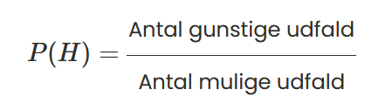Læs om de grundlæggende begreber og noter formler og begreber for: Udfaldsrum, sandsynlighed, hændelse og komplementær hændelse. Afslut med at teste din viden på opgaverne (I skal ikke se videolektion):

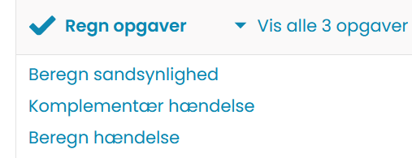

1. **Sandsynlighed- og kombinatorik:**

**Klik på link:**

<https://www.webmatematik.dk/lektioner/matematik-b/sandsynlighed-og-kombinatorik/kombinatorik-og-sandsynlighed>

Læs teksten igennem og diskuter de forskellige eksempler i din gruppe. Kontroller beregningerne med CAS i Geogebra ( at de har regnet rigtigt). **I skal IKKE** lave opgaverne.

1. **Gennemgå** dernæst opgaver vedlagt som pdf og i papir: **Træningsopgaver fra Abacus**, I skal regne dem sammen og se om I kan få det anførte facit. Vi samler op i timen.